

**Programación Imperativa**

Ejercicios arrays



# Objetivo

Vamos a afianzar nuestro conocimiento de arrays explorando distintas acciones sobre ellos. Veremos si se comportan como esperamos u ocurren resultados inesperados.

En primer lugar, practiquemos las acciones más comunes y necesarias:

1. Acceder a elementos específicos de un array.
2. Recorrer un array y modificar cada uno de sus elementos.
3. Agregar elementos a un array.
4. Extraer elementos de un array.
5. Comparar elementos de un array con los elementos de otro.

# Micro Desafíos

El tech leader del equipo necesita conocer la estructura de datos del nuevo proyecto. Para esto, deberemos:

1. Crear un archivo arrays.js que contenga el código:

|  |
| --- |
| let films = ["star wars", "totoro", "rocky", "pulp fiction", "la vida es bella"] |

*Comprobamos que todo funciona bien si solicitamos el 2° elemento del array y es “totoro”.*

1. En el mismo archivo nos piden que los nombres de las películas estén en MAYÚSCULAS usando .toUpperCase() para cada elemento. Asegurarnos que entregamos el array con todas las películas en mayúsculas.
2. Mientras trabajábamos en el ejercicio 2, se descubrió que en el código también existe otro array, pero con películas animadas.

|  |
| --- |
| let cartoons = ["toy story", "finding Nemo", "kung-fu panda", "wally", "fortnite"] |

En el mismo archivo pegar ese código y crear una función que agregue cada animación del array cartoons al array films. No quieren un nuevo array, deben agregarse al array films.

1. Uno de los desarrolladores advirtió que la última animación es en realidad un videojuego. Eliminar ese último elemento del array cartoons antes de pasarlos a films.
2. Finalmente, nos envían dos arrays con las calificaciones que hacen distintos usuarios del mundo de estas películas de la siguiente forma:

|  |
| --- |
| const asiaScores = [8, 10, 6, 9, 10, 6, 6, 8]; const euroScores = [8, 10, 6, 8, 10, 6, 7, 9]; |

Nos piden crear una función que compare las calificaciones y nos diga si son iguales o diferentes. Nos confirman que están en el orden adecuado y que solo traen valores numéricos del 1 al 10.

Para verificar que hasta acá viene todo bien, recomendamos probar cada una de las funciones y testear su correcto funcionamiento.

Si llegamos hasta este punto y está todo bien, el tech leader del equipo debe estar extremadamente alegre con nuestro trabajo y desempeño. ¡Buen trabajo!

**¡Hasta la próxima!**

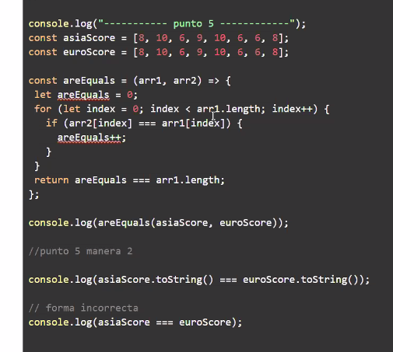

Arrays

Metodos